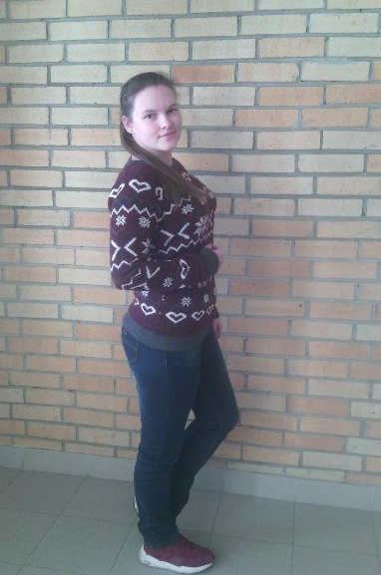
Персональные данные выпускника:

Ф.И.О. Боталова Дарья Николаевна
Дата рождения: 18.05.1999 г.р.
Адрес проживания: Свердловская область, г. Богданович
Телефон: 8-922-146-53-80
Адрес эл. почты: Darya.darya.kim@mail.ru
Учебное заведение: ГБПОУ СО
«Богдановичский политехникум»
Специальность: Экономика и бухгалтерский учет (по отраслям)
Квалификация: Бухгалтер

Участие в олимпиадах и конкурсах:
- Диплом II степени Окружной олимпиады по общеобразовательной дисциплине Экономика среди студентов 1,2 курсов профессиональных образовательных организаций Восточного управленческого округа на площадке ГАПОУ СО «ИМТ» в 2017-2018 учебном году.
- Диплом I степени Международного конкурса презентаций «Быть здоровым, жить спортивно - это стильно, позитивно!» 2017г.
- Грамота ГБПОУ СО «Богдановичский политехникум» за II место в конкурсе презентаций «О спорт - ты мир» 2017г.
- Диплом II степени за победу в номинации «Гуманитарные науки» IV областного конкурса студенческих проектно-исследовательских работ «СТУПЕНИ К ОЛИМПУ» 2018г.
- Диплом победителя V Областной научно-практической конференции студентов «Путь к успеху-2018: Образование. Наука. Профессия» за III место в секции «2018 год в Российской Федерации - Год добровольца (волонтера)» 2018г.
- Диплом V Областной научно-практической конференции студентов «Путь к успеху-2018: Образование. Наука. Профессия» за победу в номинации «Культурная ценность» в секции «2018 год в Российской Федерации - Год добровольца (волонтера)» 2018г.
- Диплом за II место муниципального конкурса буклетов «Выборы-2018» на территории городского округа Богданович: Буклет-приглашение на выборы Президента Российской Федерации 2018г.
- Сертификат участника II областной студенческой научно – практической конференции «НАУКА. ТВОРЧЕСТВО. ПРОФЕССИИ», 2018г.
- Сертификат участника Фестиваля художественного слова «Поэтические вёрсты».

Профессиональные навыки:
- Опыт работы в программе 1С: Предприятие 8.2.
- Ведение кассовых операций.
- Оформление первичных бухгалтерских документов.
- Оформление деклараций.
- Продвинутый пользователь ПК, MSOffice.
- Умение находить общий язык с людьми.
- Водительское удостоверение категории B, B1, M.

О себе:
Коммуникабельна, целеустремленна, есть желание развиваться, нацелена на результат, неконфликтна.

Тип деятельности, которым вы хотели бы заниматься:
Экономика и бухгалтерский учёт, предпринимательство.

Хобби:
Активный отдых, спорт, творчество, саморазвитие.

Жизненное кредо:
Главное - поставленная цель и движение в ее направлении.
